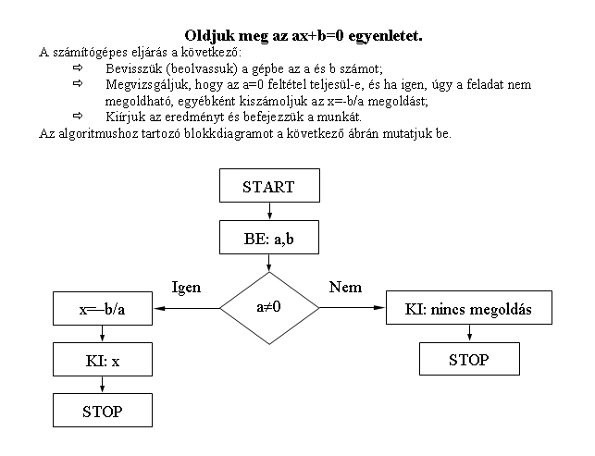

Oldjuk meg az ax+b=0 egyenletet.
A számítógépes eljárás a következő:
- Bevisszük (beolvassuk) a gépbe az a és b számot;
- Megvizsgáljuk, hogy az a=0 feltétel teljesül-e, és ha igen, úgy a feladat nem megoldható, egyébként kiszámoljuk az x=-b/a megoldást;
- Kiírjuk az eredményt és befejezzük a munkát.
Az alkoritmushoz tartozó blokkdiagramot a következő ábrán mutatjuk be.
a≠0
START
BE: a,b
KI: nincs megoldás
STOP
X=b/a
KI: x
STOP
Igen
Nem

